บันทึกการจับกุม
ปจว.ข้อ........................เวลา.............................
คดีอาญาที่........................................................
ลงวันที่..............................................................

สถานที่ทำบันทึก สถานีตำรวจภูธรรือเสาะ อำเภอรือเสาะ จังหวัดนราธิวาส
วัน เดือน ปี ที่บันทึก 7 ตุลาคม 2567 เวลาประมาณ 23.00 น.
วัน เดือน ปี ที่จับกุม 7 ตุลาคม 2567 เวลาประมาณ 22.50 น.
สถานที่จับกุม สถานีตำรวจภูธรรือเสาะ ม.1 ต.รือเสาะออก อ.รือเสาะ จ.นราธิวาส

นามเจ้าหน้าที่ฝ่ายปกครอง(ชคต.เรียง)ชุดจับกุม ภายใต้การอำนวยการสั่งการของ นายซูปียัน แดเมาะเล็ง นายอำเภอรือเสาะ ,นายภาวิน ไกรนรา ปลัดฝ่ายปกครองอำเภอรือเสาะ สั่งการให้ นายอับดุลอาซิ เจ๊ะโดสามะ กำนันตำบลเรียง ,ส.อ.สุทธิศักดิ์ สุคันธานิช จนท.ประจำ ชคต.เรียง ,อส.อ.อิสมาแอ กะโด ,อส.อ.อาลียะ เจ๊ะเอ๊ะ ,ม.อ.มะยูที ดือเร๊ะ

นามเจ้าหน้าที่ตำรวจชุดร่วมจับกุม ภายใต้การอำนวยการสั่งการของ พ.ต.อ.ศุภชัย ศุภกิจจารักษ์ ผกก.สภ.รือเสาะ พ.ต.ท.ธิติวุฒิฒ์ เพชรรักษ์ รอง ผกก.สส.สภ.รือเสาะ ,พ.ต.ต.นิรัตน์ ชูสุก สว.สส.สภ.รือเสาะ ร.ต.อ.คมสัน ทีฆกาญจน์ สั่งการให้ ด.ต.พยุงศักดิ์ สมมุติ ,ด.ต.ปรัชญา แก้วชูช่วย ,ด.ต.ฮาซัน เป๊าะจิ ,จ.ส.ต.วีรยุทธ พุทธกูล ,ส.ต.ท.กัมปนาท ยดย้อย
ร่วมกันจับกุมผู้ต้องหา จำนวน 1 ราย
-นายมาหามะซูบฮี สามะลาแล อายุ 37 ปี เลขบัตรปชช. 1-9606-00044-81-5 ที่อยู่ บ้านเลขที่ 45/2 ม.3
ต.เรียง อ.รือเสาะ จ.นราธิวาส
พร้อมของกลาง
-ของกลางยาเสพติดให้โทษประเภท 1 (ยาบ้า) ชนิดเม็ดสีแดงมีตัวอักษรภาษาอังกฤษ WY ประทับอยู่บนตัวยาส่วนอีกด้านหนึ่งเรียบ บรรจุอยู่ในหลอดพลาสติกใสแถบสีชมพู ปิดผนึกหัวท้ายด้วยความร้อน จำนวน 6 เม็ด น้ำหนักประมาณ 0.54 กรัม
(ลงชื่อ)......................……………………...……ผู้ต้องหา
(นายมาหามะซูบฮี สามะลาแล)
-
ตำแหน่งที่พบของกลาง
- ของกลางซุกซ่อนอยู่ในกระเป๋าเสื้อแขนยาวสีแดงข้างซ้ายที่นายมาหามะซูบฮี สามะลาแล (ผู้ต้องหา) สวมใส่อยู่ (ขณะ
เจ้าหน้าที่ฯตรวจค้น/จับกุม)

โดยกล่าวแจ้งข้อกล่าวหา
“มียาเสพติดให้โทษประเภท1 (ยาบ้า) ไว้ในครอบครองโดยผิดกฎหมาย”
อันเป็นความผิดตาม พ.ร.บ.ยาเสพติด พ.ศ.2564 มาตรา 145
พฤติการณ์ในการจับกุม
ตามวันเวลาข้างต้น เจ้าหน้าที่ตำรวจชุดร่วมจับกุมได้รับแจ้งจากนายอับดุลอาซิ เจ๊ะโดสามะ (กำนันตำบลเรียง) ว่าได้ควบคุมตัวชายวัยรุ่นมายังสถานีตำรวจภูธรรือเสาะ จำนวน 1 ราย ทราบชื่อสกุลคือนายมาหามะซูบฮี สามะลาแล ต่อมาเมื่อเจ้าหน้าที่ตำรวจชุดร่วมจับกุมได้พบกับ นายอับดุลอาซิ เจ๊ะโดสามะ (กำนันตำบลเรียง) พร้อมกับ
นายมาหามะซูบฮี สามะลาแล เจ้าหน้าที่ฯจึงได้สอบถามพฤติการณ์ที่เกิดขึ้น นายอับดุลอาซิ เจ๊ะโดสามะ (กำนันตำบลเรียง) ได้ให้ข้อมูลกับเจ้าหน้าที่ฯว่า วันนี้เมื่อเวลาประมาณ 22.20 น. นายอับดุลอาซิ เจ๊ะโดสามะ (กำนันตำบลเรียง) ได้รับแจ้งข้อมูลจากชาวบ้านในพื้นที่ว่า ได้มีนายมาหามะซูบฮี สามะลาแล ได้เดินไปวนมาอยู่บนถนนในหมู่บ้าน พื้นที่ตำบลเรียง อำเภอรือเสาะ ซึ่งจากลักษณะท่าทางดังกล่าวชาวบ้านเกรงว่าหากปล่อยเนินนานไปนายมาหามะซูบฮี สามะลาแล อาจจะก่อเหตุทำร้ายสิ่งของหรือชาวบ้านได้ นายอับดุลอาซิ เจ๊ะโดสามะ (กำนันตำบลเรียง) พร้อมกำลังจึงเดินทางเข้าไปควบคุมตัวนายมาหามะซูบฮี สามะลาแล มายังสถานีตำรวจภูธรรือเสาะ เพื่อสงบสติอารมณ์
จากนั้นเจ้าหน้าที่ฯทั้งหมดได้ร่วมกันเป็นพยาน และขออนุญาตตัวค้นตัวนายมาหามะซูบฮี สามะลาแล(ผู้ต้องหา) ซึ่งก่อนเจ้าหน้าที่ฯทำการตรวจค้นนั้น เจ้าหน้าที่ฯได้แสดงความบริสุทธิ์ใจให้นายมาหามะซูบฮี สามะลาแล(ผู้ต้องหา) ดูจนเป็นที่พึงพอใจแล้ว จึงทำการตรวจค้น ผลการตรวจค้นตัวพบของกลางยาเสพติดดังกล่าว ซุกซ่อนอยู่ในกระเป๋าเสื้อแขนยาวสีแดงข้างซ้ายที่นายมาหามะซูบฮี สามะลาแล(ผู้ต้องหา) สวมใส่อยู่ (ขณะเจ้าหน้าที่ฯตรวจค้น/จับกุม) จากนั้นเจ้าหน้าที่ฯจึงได้สอบถามนายมาหามะซูบฮี สามะลาแล(ผู้ต้องหา) ว่าของกลางดังกล่าวที่เจ้าหน้าที่ฯตรวจพบเป็นของผู้ใดนายมาหามะซูบฮี สามะลาแล(ผู้ต้องหา)ได้ให้การยอมรับว่าของกลางดังกล่าวเป็นของตนเองจริง โดยนายมาหามะซูบฮี สามะลาแล(ผู้ต้องหา) ได้ให้การกับเจ้าหน้าที่ฯว่า ตนได้ซื้อยาเสพติดดังกล่าวมาจากนายซี (ไม่ทราบชื่อสกุลจริง)ที่อยู่ เป็นคนพื้นที่บ้านบาโงปูโละ ม.3 ต.เรียง อ.รือเสาะ จ.นราธิวาส โดยซื้อยาเสพติดทั้งหมดมาจำนวน 8 เม็ด ในราคาเม็ดละ 40 บาท โดยเสพไปแล้วจำนวน 2 เม็ด เจ้าหน้าที่ตำรวจชุดจับกุมจึงได้แจ้งข้อกล่าวหาให้นายมาหามะซูบฮี สามะลาแล(ผู้ต้องหา) ทราบว่า “มียาเสพติดให้โทษประเภท1 (ยาบ้า) ไว้ในครอบครองโดยผิดกฎหมาย” จากนั้นเจ้าหน้าที่ตำรวจชุดจับกุมได้ควบคุมตัว นายมาหามะซูบฮี สามะลาแล(ผู้ต้องหา) พร้อมของกลางมาจัดทำบันทึกจับกุมที่สภ.รือเสาะ และนำตัวผู้ต้องหาพร้อมของกลางส่งพนักงานสอบสวน สภ.รือเสาะ เพื่อดำเนินคดีตามกฎหมายต่อไป
โดยได้แจ้งสิทธิให้ผู้ต้องหาทราบว่า
๑.มีสิทธิที่จะไม่ให้การหรือให้การก็ได้ถ้อยคำของผู้ต้องหานั้น อาจใช้เป็นพยานหลักฐานในการพิจารณาคดีได้
๒.มีสิทธิที่จะพบและปรึกษาทนายความหรือผู้ซึ่งจะเป็นทนายความเป็นการเฉพาะตัว
๓.มีสิทธิแจ้งหรือขอให้เจ้าพนักงานแจ้งให้ญาติหรือผู้ไว้วางใจทราบถึงการจับกุมและสถานที่ถูกควบคุมในโอกาสแรก
ผู้ต้องหารับทราบสิทธิ์แล้ว และได้ขอใช้สิทธิ์ แจ้งหรือขอให้เจ้าพนักงานแจ้งให้ญาติหรือผู้ไว้วางใจทราบถึงการจับกุมและสถานที่ถูกควบคุมในโอกาสแรกซึ่งได้ดำเนินการตามความประสงค์ของผู้ต้องหาเรียบร้อยแล้ว
ชั้นจับกุม ผู้ต้องหา ให้การยอมรับตลอดข้อกล่าวหา
เจ้าพนักงานผู้จับกุมจึงนำตัวผู้ต้องหา/ผู้ถูกจับมาส่งพนักงานสอบสวน สถานีตำรวจภูธรรือเสาะ ในวันที่ 7 ตุลาคม 2567 เวลา 23.50 น.
แจ้งการจับกุมให้พนักงานอัยการสำนักงานอัยการจังหวัดนราธิวาส ทราบทางหมายเลขโทรศัพท์ 081-7380694 โดยมี นายณัฐพงษ์ วงษ์ศุทธิภากร ตำแหน่ง อัยการจังหวัด เป็นผู้รับแจ้ง ทราบถึงการจับกุมในทันทีแล้ว
แจ้งการจับกุมให้นายอำเภอรือเสาะ ทราบทางหมายเลขโทรศัพท์ 091-7946658 โดยมี นายสุทน ทองคุปต์ ตำแหน่ง ปลัดอำเภอ เป็นผู้รับแจ้ง ทราบถึงการจับกุมในทันทีแล้ว

อนึ่ง ในการจับกุมและควบคุมตัวในครั้งนี้ เจ้าพนักงานผู้จับได้บันทึกภาพและเสียงอย่างต่อเนื่องในขณะจับและควบคุม จนกระทั่งส่งตัวให้พนักงานสอบสวนไว้แล้ว (กรณีมีเหตุสุดวิสัยที่ไม่สามารถกระทำได้ ให้บันทึกเหตุนั้นไว้เป็นหลักฐานไว้ว่าเพราะเหตุใด) เจ้าพนักงานตำรวจผู้จับมิได้มีการบังคับ ขู่เข็ญ หรือให้สัญญาใดๆ กับผู้ใด มิได้ทำให้ทรัพย์สินของผู้ใด เสียหาย หรือเสื่อมค่า หรือไร้ประโยชน์และมิได้เรียกร้องเอาทรัพย์สินมาเป็นประโยชน์ส่วนตนหรือผู้อื่น และมิได้ทำร้ายร่างกายผู้ใดให้ได้รับอันตรายแก่กายหรือจิตใจ และมิได้กระทำการอันเป็นการอันเป็นการละเมิดต่อกฎหมายแต่อย่างใด
เจ้าหน้าที่ตำรวจชุดจับกุมได้อ่านบันทึกฉบับนี้ให้ต้องหาและผู้เกี่ยวข้องฟังแล้วรับว่าถูกต้องตรงกับความเป็นจริงทุกประการ พร้อมกับมอบสำเนาบันทึกการจับกุมให้ผู้ต้องหาไว้ จึงลงลายมือชื่อไว้เป็นหลักฐาน

(ลงชื่อ)......................……………………...……ผู้ต้องหา / รับสำเนา
(นายมาหามะซูบฮี สามะลาแล)

เจ้าหน้าที่ฝ่ายปกครอง(ชคต.เรียง)ชุดจับกุม

(ลงชื่อ)นาย.......................................หัวหน้าชุดจับกุม (ลงชื่อ)ส.อ...........................................ผู้ร่วมจับกุม
(อับดุลอาซิ เจ๊ะโดสามะ) (สุทธิศักดิ์ สุคันธานิช)
กำนัน ตำบลเรียง จนท.ประจำชคต.เรียง

(ลงชื่อ)อส.อ........................................ผู้ร่วมจับกุม (ลงชื่อ)อส.อ..........................................ผู้ร่วมจับกุม
(อิสมาแอ กะโด) (อาลียะ เจ๊ะเอ๊ะ)

(ลงชื่อ)ม.อ........................................ผู้ร่วมจับกุม
(มะยูที ดือเร๊ะ)

เจ้าหน้าที่ตำรวจชุดร่วมจับกุม

(ลงชื่อ)ด.ต.......................................หัวหน้าชุดร่วมจับกุม (ลงชื่อ)ด.ต..........................................ผู้ร่วมจับกุม
(พยุงศักดิ์ สมมุติ) (ปรัชญา แก้วชูช่วย)

(ลงชื่อ)ด.ต.......................................ผู้ร่วมจับกุม (ลงชื่อ)จ.ส.ต..........................................ผู้ร่วมจับกุม
(ฮาซัน เป๊าะจิ) (วีรยุทธ พุทธกูล)

ภาพผู้ต้องหาพร้อมของกลาง
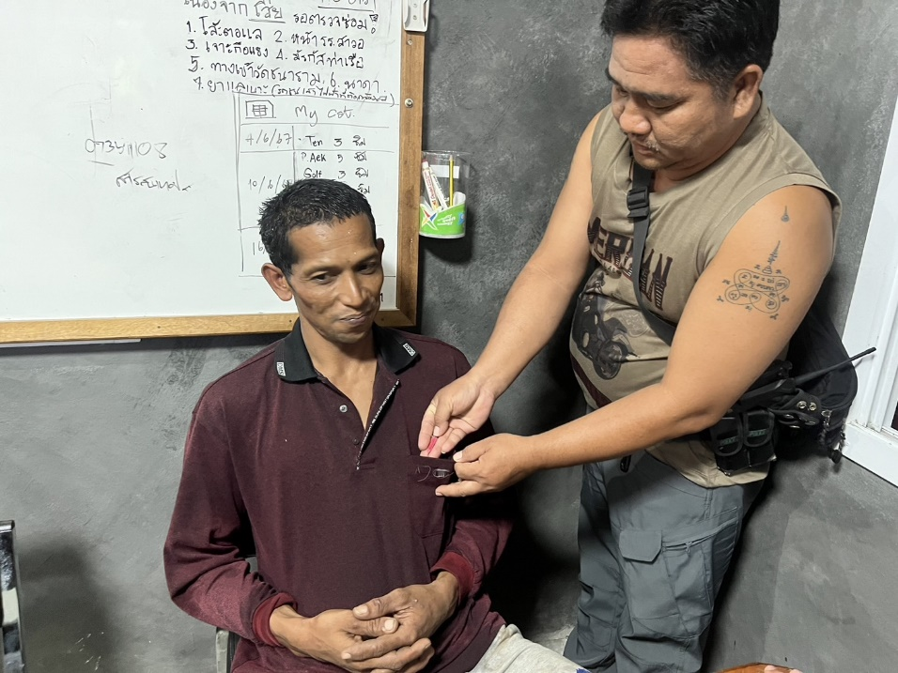
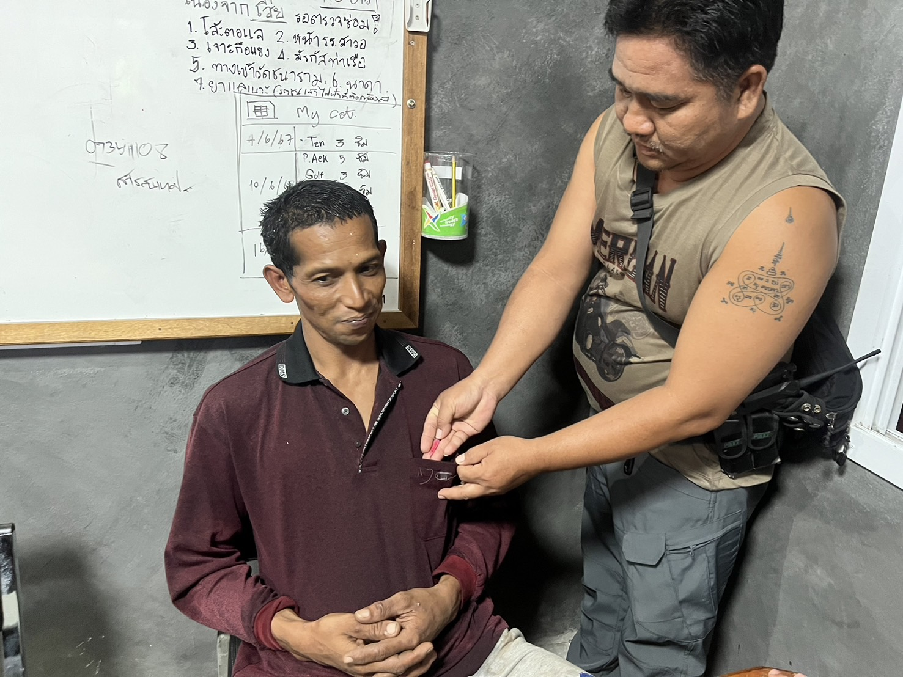

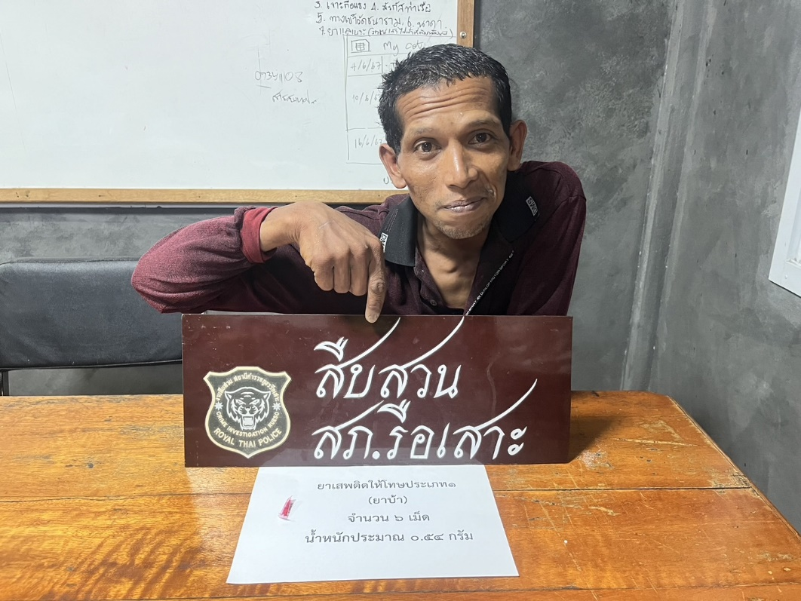

บันทึกการจับกุม
ปจว.ข้อ........................เวลา.............................
คดีอาญาที่........................................................
ลงวันที่..............................................................

สถานที่ทำบันทึก สถานีตำรวจภูธรรือเสาะ อำเภอรือเสาะ จังหวัดนราธิวาส
วัน เดือน ปี ที่บันทึก 13 พฤศจิกายน 2567 เวลาประมาณ 15.00 น.
วัน เดือน ปี ที่จับกุม 13 พฤศจิกายน 2567 เวลาประมาณ 14.00 น.
สถานที่จับกุม บริเวณขนำไม่มีเลขที่ ม.1 ต.รือเสาะออก อ.รือเสาะ จ.นราธิวาส
นามเจ้าหน้าที่ชุดที่จับกุม ภายใต้การอำนวยการสั่งการของ พ.ต.อ.ศุภชัย ศุภกิจจารักษ์ ผกก.สภ.รือเสาะ พ.ต.ท.ธิติวุฒิฒ์ เพชรรักษ์ รอง ผกก.สส.สภ.รือเสาะ ,พ.ต.ต.นิรัตน์ ชูสุก สว.สส.สภ.รือเสาะ ร.ต.อ.คมสัน ทีฆกาญจน์, สั่งการให้ ด.ต.พยุงศักดิ์ สมมุติ, ด.ต.ปรัชญา แก้วชูช่วย,ด.ต.ฮาซัน เป๊าะจิ ,ด.ต.ธีระศักดิ์ ศรีไพบูลย์, ด.ต.อภิวัฒน์ มณีศรี, จ.ส.ต.วีรยุทธ พุทธกูล,ส.ต.ท.กัมปนาท ยดย้อย ,ส.ต.ท.นรินทร์ เพชรคง ,
จับกุมผู้ต้องหา จำนวน 1 ราย
-นายอารือซัด อาบู อายุ 33 ปี เลขบัตรปชช. 1-9606-00096-01-7 ที่อยู่ บ้านเลขที่ 6/1 ม.5 ต.โคกสะตอ
อ.รือเสาะ จ.นราธิวาส
พร้อมของกลาง
1.ของกลางยาเสพติดให้โทษประเภท 1 (ยาบ้า) ชนิดเม็ดสีแดงมีตัวอักษรภาษาอังกฤษ WY ประทับอยู่บนตัวยาส่วนอีกด้านหนึ่งเรียบ บรรจุอยู่ในถุงพลาสติกใส ปิดผนึกหัวท้ายด้วยความร้อน จำนวน 1 ถุง จำนวน 10 เม็ด และบรรจุอยู่ในหลอน สีใส แทบสีเขียวปิดผนึกหัวท้ายด้วยความร้อน จำนวน 1 หลอด จำนวน 10 เม็ด รวมของกลางจำนวน 20 เม็ด น้ำหนักประมาณ 1.8 กรัม
ตำแหน่งที่พบของกลาง
- ของกลางกำอยู่ในมือข้างขวา ของนายอารือซัด อาบู (ผู้ต้องหา) (ขณะเจ้าหน้าที่ฯตรวจค้น/จับกุม)

โดยกล่าวแจ้งข้อกล่าวหา
“มียาเสพติดให้โทษประเภท1 (ยาบ้า) ไว้ในครอบครองเพื่อจำหน่ายโดยผิดกฎหมาย”
อันเป็นความผิดตาม พ.ร.บ.ยาเสพติด พ.ศ.2564 มาตรา 145

พฤติการณ์ในการจับกุม
ตามวันเวลาข้างต้น เจ้าหน้าที่ตำรวจชุดจับกุมได้รับแจ้งข้อมูลจากแหล่งข่าว(ขอปกปิดนาม) บริเวณขนำไม่มีเลขที่ ม.1 ต.รือเสาะออก อ.รือเสาะ จ.นราธิวาส มักมีกลุ่มวัยรุ่นในพื้นที่ ลักลอบมั่วสุมจำหน่ายและเสพยาเสพติดอยู่เป็นประจำ เจ้าหน้าที่ตำรวจชุดจับกุมจึงได้รายงานข้อมูลให้ผู้บังคับบัญชาทราบ และได้รับคำสั่งให้เข้าไปดำเนินการตรวจสอบจับกุม เมื่อเจ้าหน้าที่ฯเดินทางไปถึงที่เกิดเหตุ เจ้าหน้าที่ตำรวจชุดจับกุมได้สังเกตเห็นชายวัยรุ่นอยู่บริเวณที่เกิดเหตุ ได้มีนายอารือซัด อาบู (ทราบชื่อภายหลัง) มีท่าทางมีพิรุธ จากนั้นได้ขออนุญาตตรวจค้นตัวนายนายอารือซัด อาบู (ผู้ต้องหา) ซึ่งก่อนทำการตรวจค้นเจ้าหน้าที่ฯได้แสดงความบริสุทธิ์ใจให้นายอารือซัด อาบู (ผู้ต้องหา) ดูจนเป็นที่พึงพอใจแล้วจึงทำการตรวจค้น ผลการตรวจค้นพบของกลางยาเสพติดให้โทษประเภท 1 (ยาบ้า) ชนิดเม็ดสีแดงมีตัวอักษรภาษาอังกฤษ WY ประทับอยู่บนตัวยาส่วนอีกด้านหนึ่งเรียบ บรรจุอยู่ในถุงพลาสติกใส ปิดผนึกหัวท้ายด้วยความร้อน จำนวน 1 ถุง จำนวน 10 เม็ด และบรรจุอยู่ในหลอน สีใส แทบสีเขียวปิดผนึกหัวท้ายด้วยความร้อน จำนวน 1 หลอด จำนวน 10 เม็ด รวมของกลางจำนวน 20 เม็ด น้ำหนักประมาณ 1.8 กรัม ตำแหน่งที่พบของกลางของของกลางกำอยู่ในมือข้างขวา ของนายอารือซัด อาบู (ผู้ต้องหา) (ขณะเจ้าหน้าที่ฯตรวจค้น/จับกุม) จากนั้นเจ้าหน้าที่ฯได้สอบถามนายอารือซัด อาบู (ผู้ต้องหา) ว่าของกลางทั้งหมดที่เจ้าหน้าที่ฯตรวจพบเป็นของผู้ใดนายนายอารือซัด อาบู (ผู้ต้องหา) ได้ให้การยอมรับว่าของกลางทั้งหมดเป็นของตนเองจริง โดยนายอารือซัด อาบู (ผู้ต้องหา) ได้ให้การกับเจ้าหน้าที่ฯว่า ตนได้รับยาเสพติดมาจากนายมิงไม่ทราบชื่อจริงนามสกุลจริง เป็นคนพื้นที่บ้านนาโอน ม.8 ต.นาโอน อ.รือเสาะ จ.นราธิวาส จำนวน 20 เม็ด เป็นจำนวนเงิน 500 บาท เจ้าหน้าที่ตำรวจชุดจับกุมจึงได้แจ้งข้อกล่าวหาให้นายอารือซัด อาบู (ผู้ต้องหา) ทราบว่า “มียาเสพติดให้โทษประเภท1 (ยาบ้า) ไว้ในครอบครองเพื่อจำหน่ายโดยผิดกฎหมาย”จากนั้นเจ้าหน้าที่ตำรวจชุดจับกุมได้ควบคุมตัว นายอารือซัด อาบู (ผู้ต้องหา) พร้อมของกลางมาจัดทำบันทึกจับกุมที่สภ.รือเสาะ และนำตัวผู้ต้องหาพร้อมของกลางส่งพนักงานสอบสวน สภ.รือเสาะ เพื่อดำเนินคดีตามกฎหมายต่อไป
(ลงชื่อ)......................……………………...……ผู้ต้องหา
(นายอารือซัด อาบู)
-
โดยได้แจ้งสิทธิให้ผู้ต้องหาทราบว่า
๑.มีสิทธิที่จะไม่ให้การหรือให้การก็ได้ถ้อยคำของผู้ต้องหานั้น อาจใช้เป็นพยานหลักฐานในการพิจารณาคดีได้
๒.มีสิทธิที่จะพบและปรึกษาทนายความหรือผู้ซึ่งจะเป็นทนายความเป็นการเฉพาะตัว
๓.มีสิทธิแจ้งหรือขอให้เจ้าพนักงานแจ้งให้ญาติหรือผู้ไว้วางใจทราบถึงการจับกุมและสถานที่ถูกควบคุมในโอกาสแรก
ผู้ต้องหารับทราบสิทธิ์แล้ว และได้ขอใช้สิทธิ์ แจ้งหรือขอให้เจ้าพนักงานแจ้งให้ญาติหรือผู้ไว้วางใจทราบถึงการจับกุมและสถานที่ถูกควบคุมในโอกาสแรกซึ่งได้ดำเนินการตามความประสงค์ของผู้ต้องหาเรียบร้อยแล้ว
ชั้นจับกุม ผู้ต้องหา ให้การยอมรับตลอดข้อกล่าวหา
เจ้าพนักงานผู้จับกุมจึงนำตัวผู้ต้องหา/ผู้ถูกจับมาส่งพนักงานสอบสวน สถานีตำรวจภูธรรือเสาะ ในวันที่ 13 พฤศจิกายน 2567 เวลา 17.00 น.
แจ้งการจับกุมให้พนักงานอัยการสำนักงานอัยการจังหวัดนราธิวาส ทราบทางหมายเลขโทรศัพท์ แจ้งการจับกุมให้พนักงานอัยการสำนักงานอัยการจังหวัดนราธิวาส ทราบทางหมายเลขโทรศัพท์ 0823492567 โดยมี นายเสรี สินหมัด ตำแหน่ง อัยการจังหวัด เป็นผู้รับแจ้ง ทราบถึงการจับกุมในทันทีแล้ว
แจ้งการจับกุมให้นายอำเภอรือเสาะ ทราบทางหมายเลข 0919746658ญ โดยมี นายมะซาเอะ สาและ ตำแหน่ง ปลัดอำเภอ เป็นผู้รับแจ้ง ทราบถึงการจับกุมในทันทีแล้ว

อนึ่ง ในการจับกุมและควบคุมตัวในครั้งนี้ เจ้าพนักงานผู้จับได้บันทึกภาพและเสียงอย่างต่อเนื่องในขณะจับและควบคุม จนกระทั่งส่งตัวให้พนักงานสอบสวนไว้แล้ว (กรณีมีเหตุสุดวิสัยที่ไม่สามารถกระทำได้ ให้บันทึกเหตุนั้นไว้เป็นหลักฐานไว้ว่าเพราะเหตุใด) เจ้าพนักงานตำรวจผู้จับมิได้มีการบังคับ ขู่เข็ญ หรือให้สัญญาใดๆ กับผู้ใด มิได้ทำให้ทรัพย์สินของผู้ใด เสียหาย หรือเสื่อมค่า หรือไร้ประโยชน์และมิได้เรียกร้องเอาทรัพย์สินมาเป็นประโยชน์ส่วนตนหรือผู้อื่น และมิได้ทำร้ายร่างกายผู้ใดให้ได้รับอันตรายแก่กายหรือจิตใจ และมิได้กระทำการอันเป็นการอันเป็นการละเมิดต่อกฎหมายแต่อย่างใด
เจ้าหน้าที่ตำรวจชุดจับกุมได้อ่านบันทึกฉบับนี้ให้ต้องหาและผู้เกี่ยวข้องฟังแล้วรับว่าถูกต้องตรงกับความเป็นจริงทุกประการ พร้อมกับมอบสำเนาบันทึกการจับกุมให้ผู้ต้องหาไว้ จึงลงลายมือชื่อไว้เป็นหลักฐาน

(ลงชื่อ)......................……………………...……ผู้ต้องหา / รับสำเนา
(นายอารือซัด อาบู)

เจ้าหน้าที่ตำรวจชุดจับกุม

(ลงชื่อ)ด.ต.........................................หัวหน้าชุดจับกุม (ลงชื่อ)ด.ต..........................................ผู้ร่วมจับกุม
(พยุงศักดิ์ สมมุติ) (ปรัชญา แก้วชูช่วย)

(ลงชื่อ)ด.ต.......................................ผู้ร่วมจับกุม (ลงชื่อ)ด.ต.........................................ผู้ร่วมจับกุม
(ฮาซัน เป๊าะจิ) (อภิวัฒน์ มณีศรี)

(ลงชื่อ)จ.ส.ต......................................ผู้ร่วมจับกุม (ลงชื่อ)ส.ต.ท......................................ผู้ร่วมจับกุม
(วีรยุทธ พุทธกูล) (กัมปนาท ยดย้อย)

(ลงชื่อ)ส.ต.ท.........................ผู้ร่วมจับกุม (ลงชื่อ)ด.ต...............................ผู้ร่วมจับกุม/บันทึก/อ่าน
(นรินทร์ เพชรคง) (ธีระศักดิ์ ศรีไพบูลย์)

ภาพผู้ต้องหาพร้อมของกลาง

